МИНОБРНАУКИ РОССИИ

Федеральное государственное бюджетное образовательное учреждение высшего образования

НИЖЕГОРОДСКИЙ ГОСУДАРСТВЕННЫЙ ТЕХНИЧЕСКИЙ

УНИВЕРСИТЕТ им. Р.Е.АЛЕКСЕЕВА

Институт радиоэлектроники и информационных технологий

Кафедра информатики и систем управления

Лабораторная работа №1

ОТЧЕТ

По лабораторной работе

по дисциплине

Информатика и компьютерные технологии

РУКОВОДИТЕЛЬ:

________________ Степаненко М.А.

СТУДЕНТ:

________________ Будуха Т.Э.

24-ИВТ-2

Работа защищена «___» ____________

С оценкой ________________________

Нижний Новгород 2025

Лабораторная работа

Вариант 9

**Цель работы:** Освоение приемов работы с геоинформационной системой на

примере ГИС «Карта Москвы» по вариантам.

**Задания на лабораторную работу:**

1)Осуществить поиск объекта по указанному адресу(по карте москвы), отметить на карте место, соответствующее заданному адресу, найти ближайшую станцию метро, указать путь к ней. ВУЗы, пункты обмена валют находящиеся в радиусе 1 км от указанного адреса.

**Адрес**: Сретенский бульвар, 5

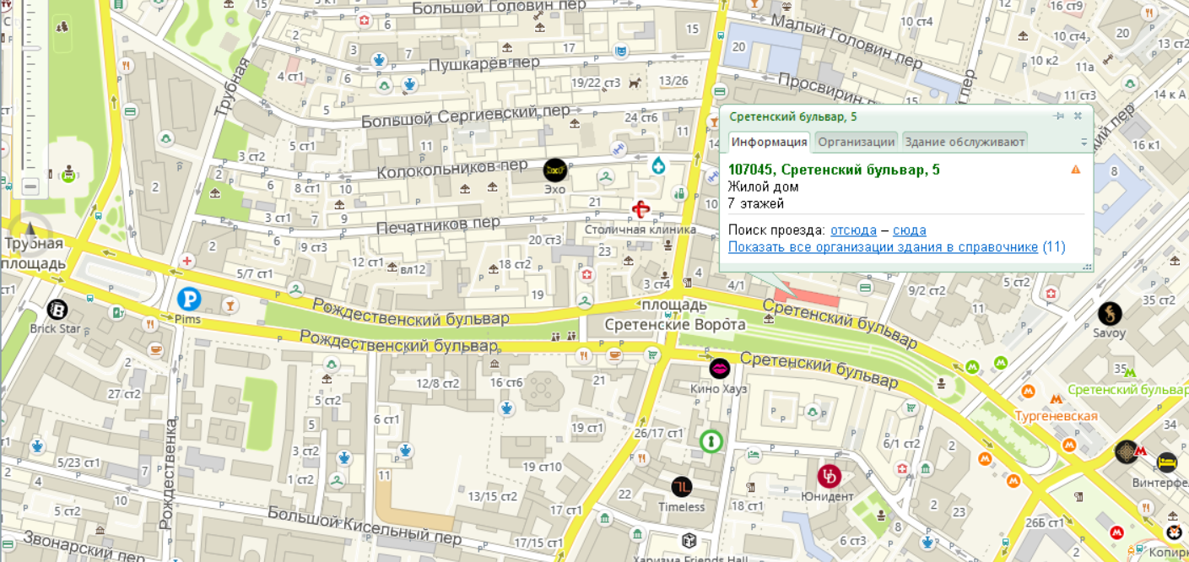

Ближайшая станция метро к заданному здания – Тургеневская находится на расстоянии 267м по прямой от здания. Маршрут, предложении 2ГИС, составляет 287м

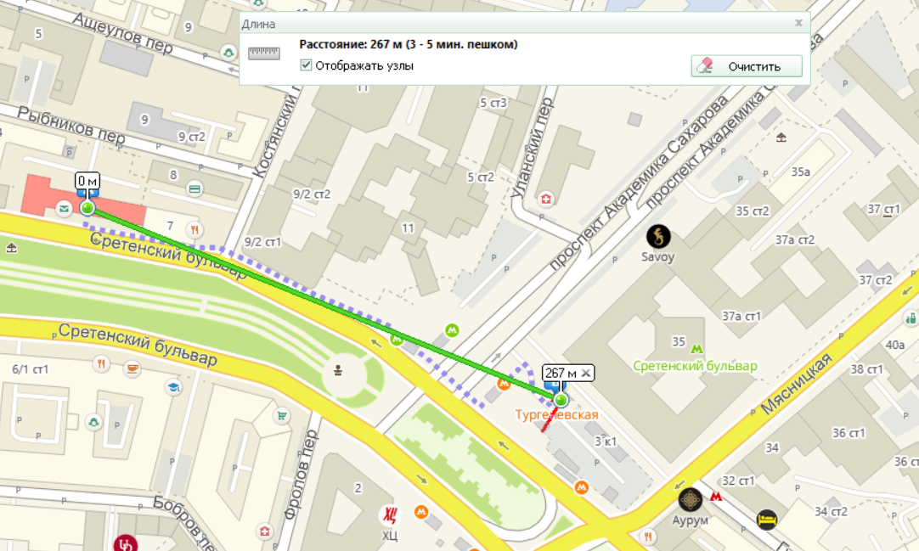

Банкоматы в радиус 1км от заданного здания:

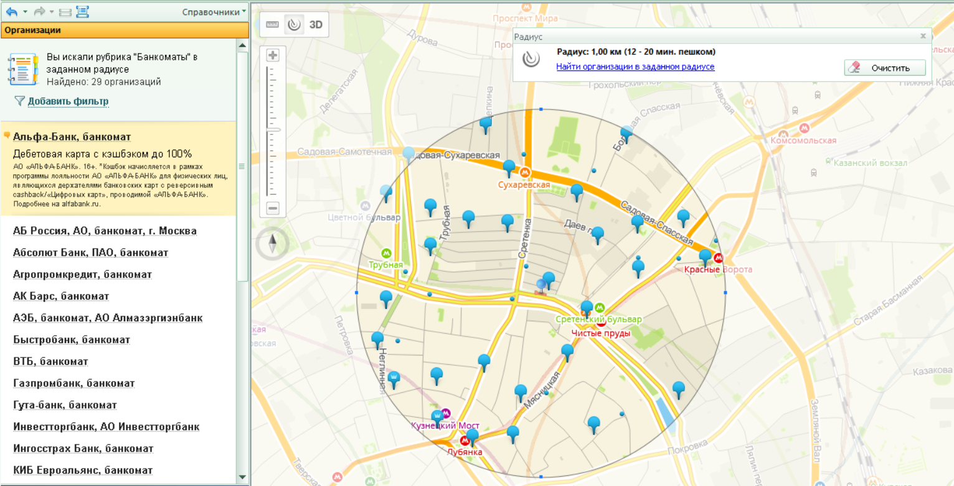

ВУЗы в радиус 1км от заданного здания:

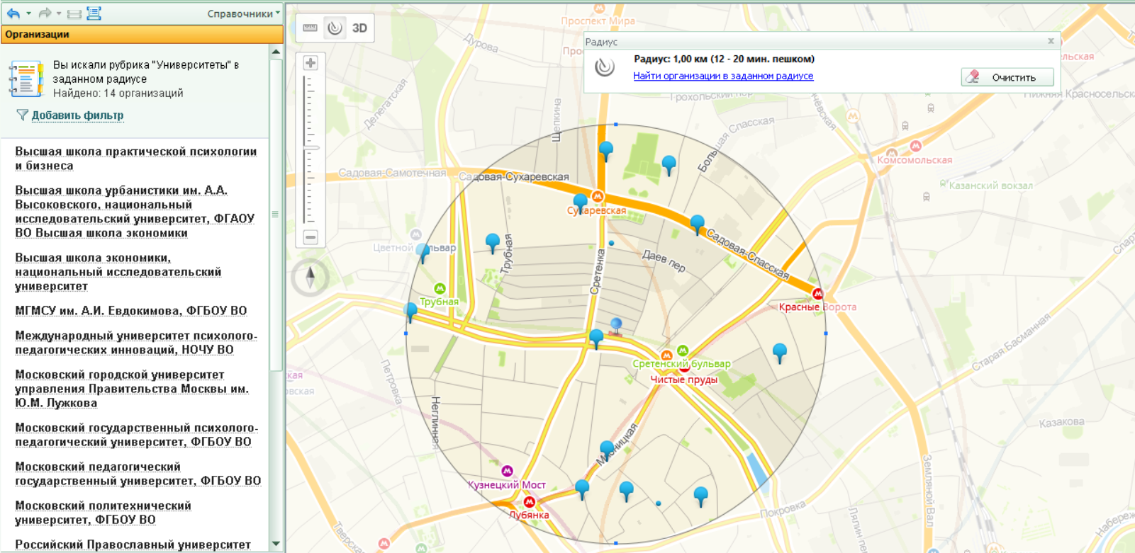

2) Найти адреса указанных в варианте ВУЗов (по карте Москвы), их учебных корпусов (филиалов) в Москве.

Московская академия экономики и права.

**Адрес**: Варшавское шоссе, 23

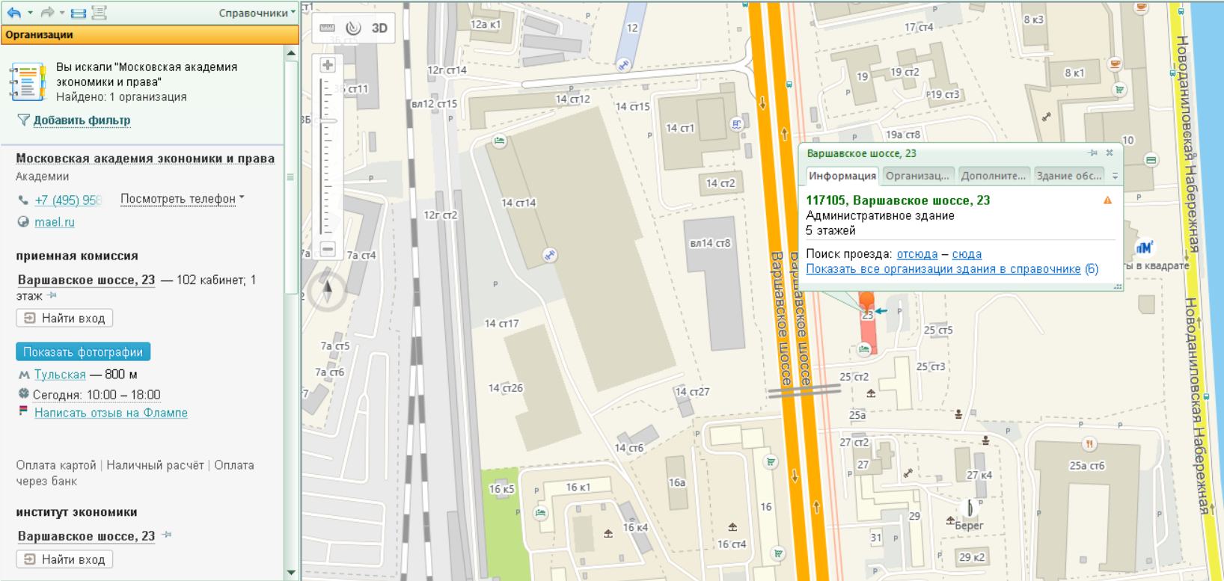

**Адрес**: Варшавское шоссе, 23 ст 2

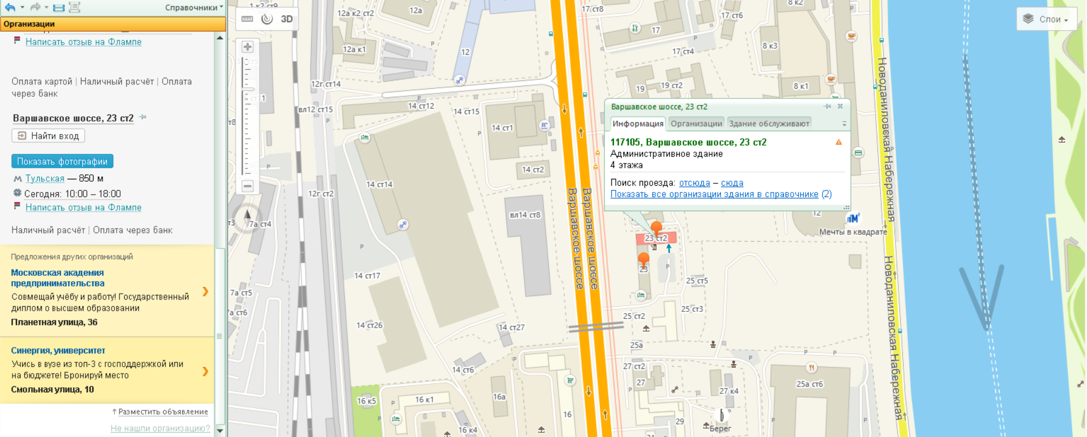

3) Определение расстояния и маршрута движения от места жительства до места учебы:

1 корпус, 6 корпус НГТУ (по карте Нижнего Новгорода).

Определить оптимальное расстояние от места Вашего проживания до ВУЗа, указать несколько альтернативных маршрутов с использованием различных траекторий общественного транспорта и движения по пешеходным зонам.

от места жительства (Казанское шоссе 12Б) до места учебы (1 корпус НГТУ) по прямой 5,55км

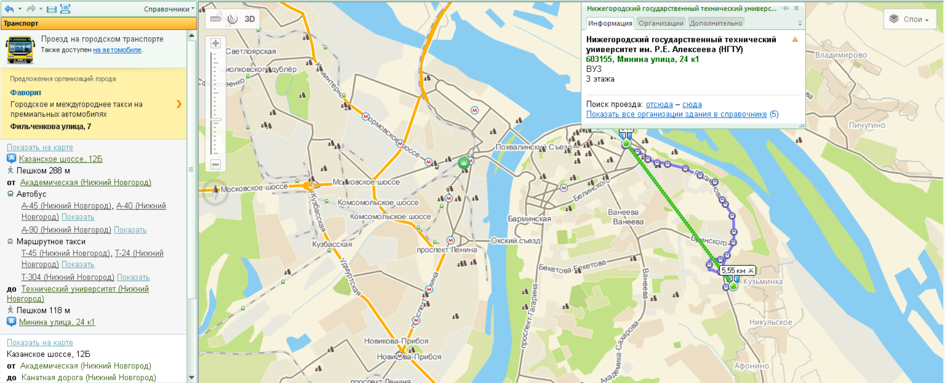

Предложенные варианты маршруты:

1)Дойти пешком от места жительства (казанское шоссе 12Б) до остановки академическая, воспользоваться автобусом № 90 доехать до остановки технический университет, дойти пешком до корпуса 1.

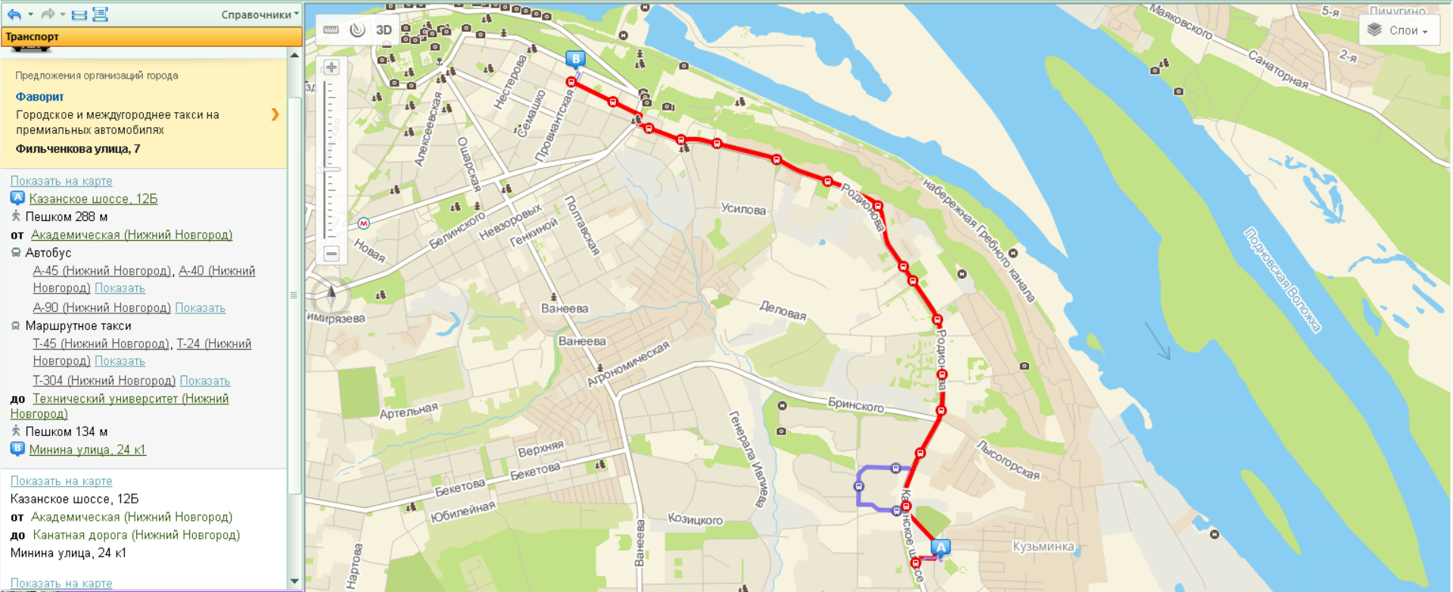

2) Дойти пешком от места жительства (казанское шоссе 12Б) до остановки академическая, воспользоваться автобусом № А-2 доехать до остановки Сенная площадь , дойти пешком до корпуса 1.

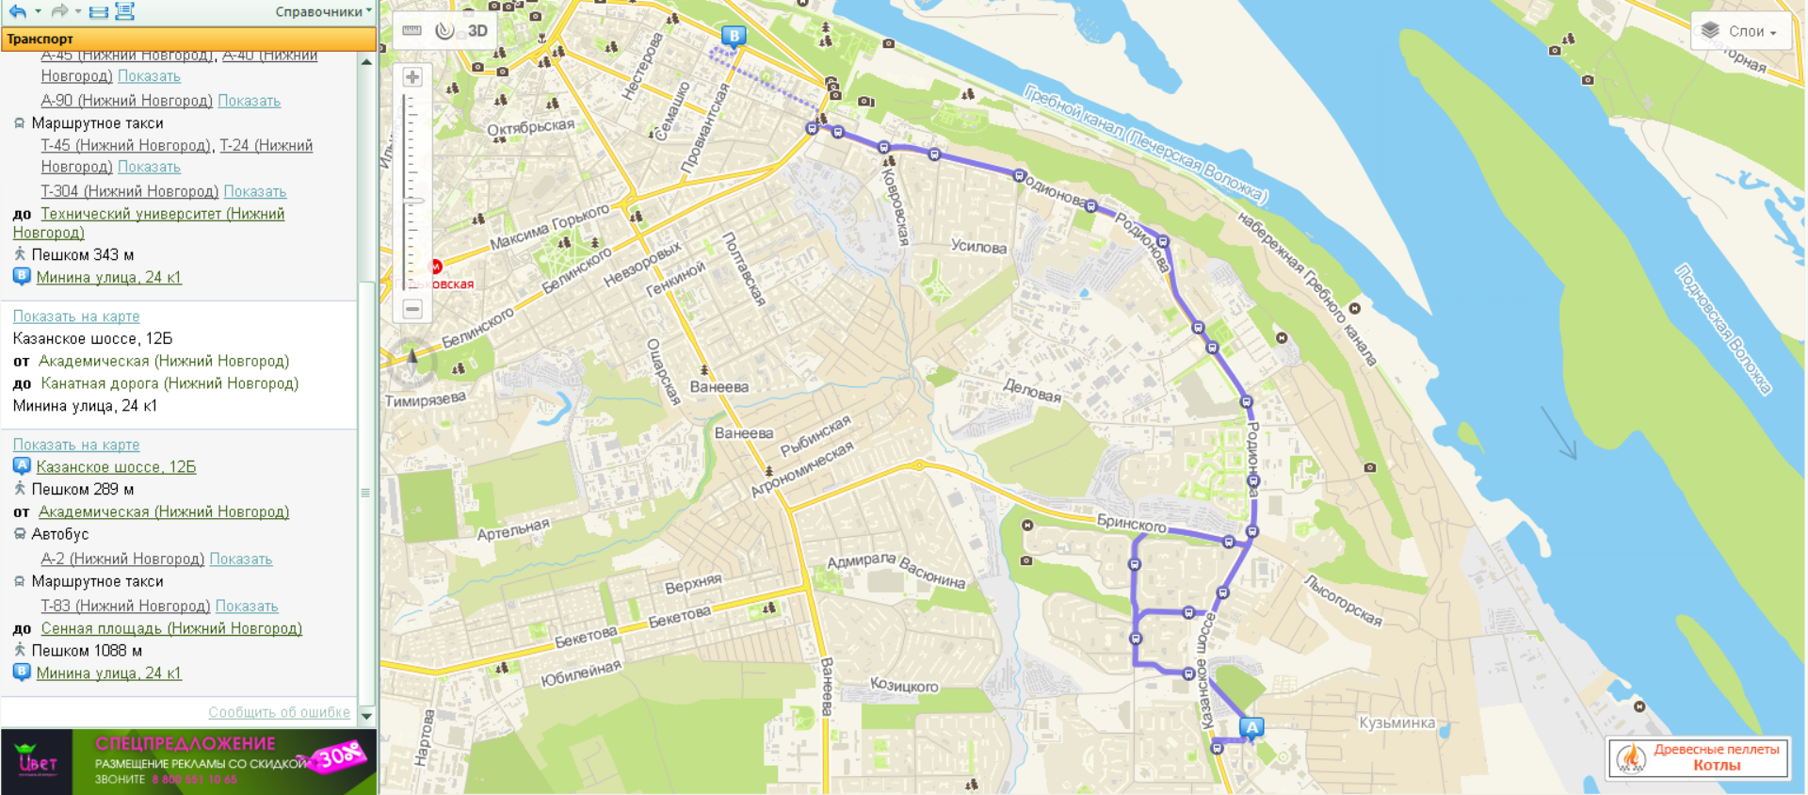

3) Дойти пешком от места жительства (казанское шоссе 12Б) до остановки академическая, воспользоваться автобусом № А-2 доехать до остановки Канатная дорога , дойти пешком до корпуса 1.

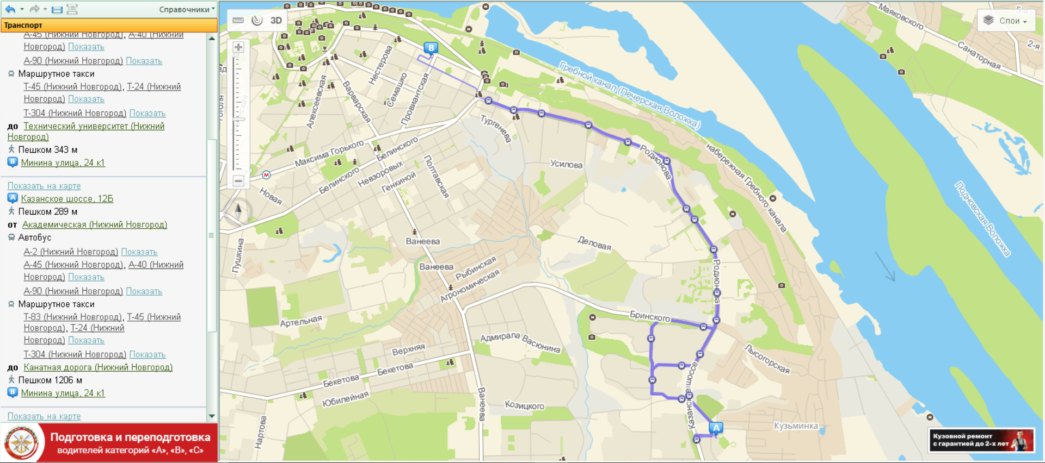

от места жительства (Казанское шоссе 12Б) до места учебы (6 корпус НГТУ) по прямой 244м

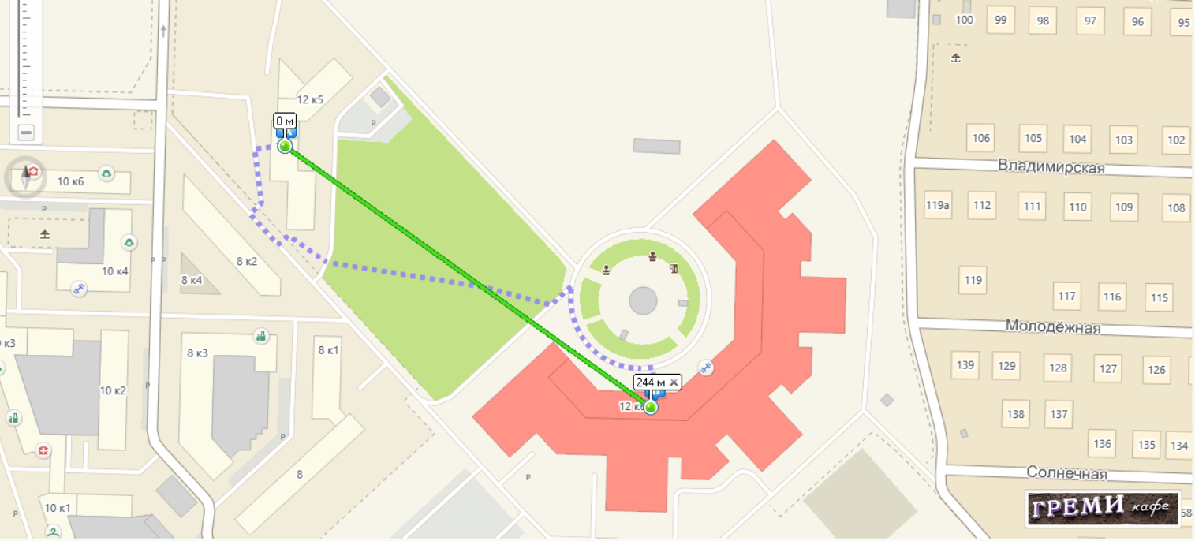

Дойти пешком от места жительства (казанское шоссе 12Б) до места учебы (6 корпус НГТУ)